JR Directory Printer 1.2
Utilidad que permite imprimir el contenido de cualquier carpeta o CD
Puede descargarse gratuitamente desde la página web de sus distribuidores.
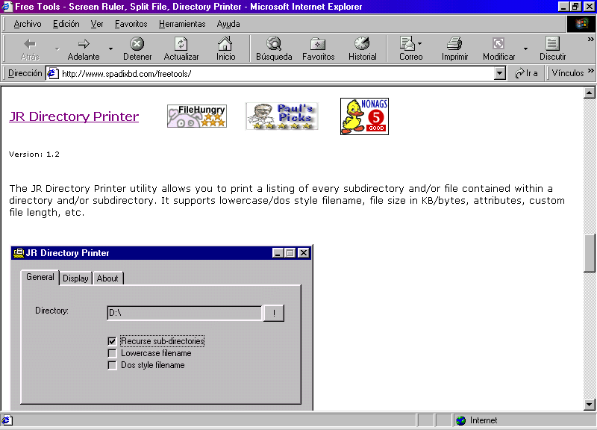

http://www.spadixbd.com/freetools/

